**Тест Кейс для документа «Перемещение шин» подсистема «Оборудование» сценарий №1**

**Цель теста:** Создать документ «**Перемещение шин**»  
**Этапы тестирования:**

1. Открыть раздел **Документы учета шин (все)**

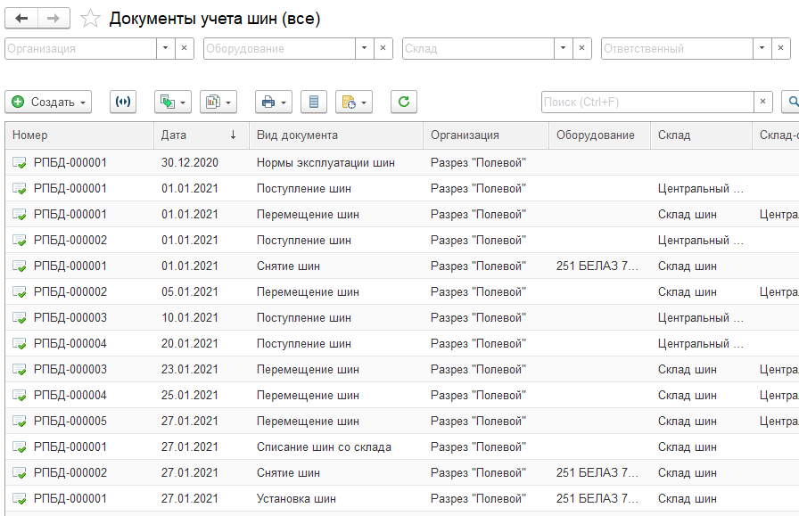

1. Нажать кнопку **Создать**
2. Выбрать «**Перемещение шин**»

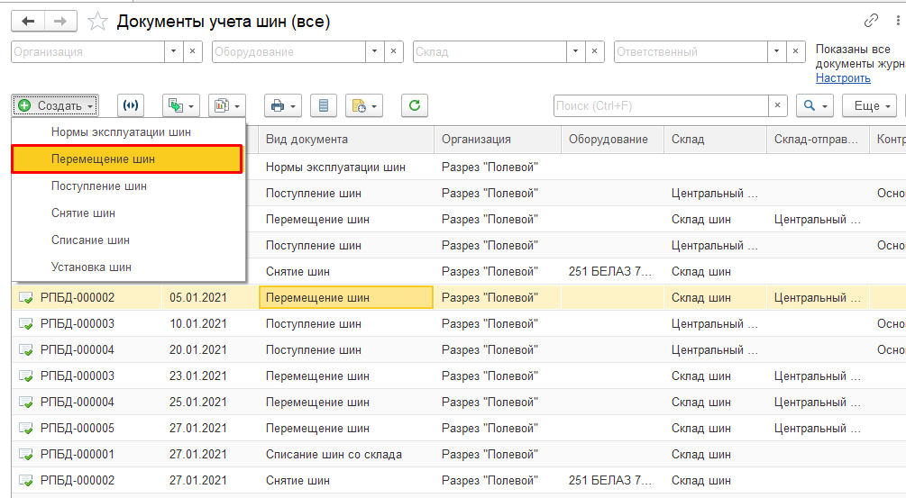

1. Во вкладке **Основное** выбрать **Организацию** «Разрез Полевой»
2. Во вкладке **Основное** выбрать **Дату** поступления
3. Во вкладке **Основное** выбрать **Подразделение** «Авто-транспортный участок»
4. Во вкладке **Основное** выбрать **Отправитель** «Центральный склад автозапчастей»
5. Во вкладке **Основное** выбрать **Получатель** «Склад ТМЦ»
6. Во вкладке **Основное** заполнить **Ответственный** (имя ответственного)

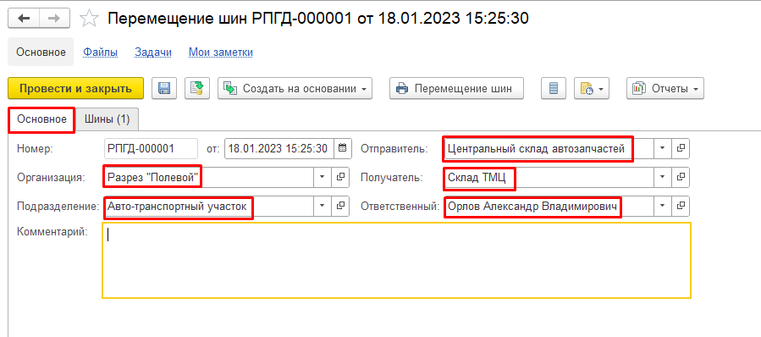

1. Во вкладке **Шины** выбираем **Серийный номер** «71»
2. Все остальные поля во вкладке **Шины** заполняются автоматически
3. Нажать провести и закрыть

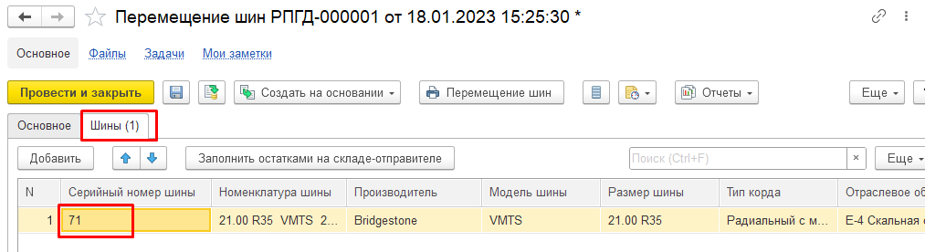

**Результат тестирования:** Документ успешно создан в базе данных и отображается в окне «**Документы учета шин**»

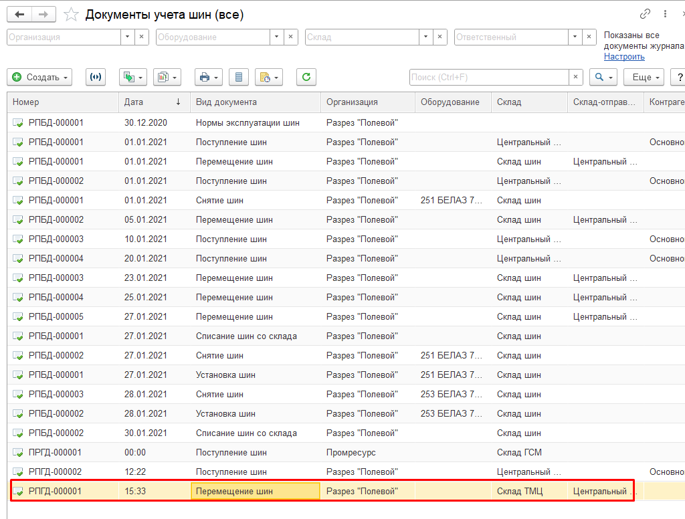

**Тест Кейс для документа «Перемещение шин» подсистема «Оборудование» сценарий №2**

**Цель теста:** Создать документ «**Перемещение шин**»  
**Этапы тестирования:**

1. Открыть раздел **Документы учета шин (все)**



1. Нажать кнопку **Создать**
2. Выбрать «**Перемещение шин**»



1. Во вкладке **Основное** выбрать **Организацию** «Разрез Полевой»
2. Во вкладке **Основное** выбрать **Дату** поступления
3. Во вкладке **Основное** выбрать **Отправитель** «Центральный склад автозапчастей»
4. Во вкладке **Основное** выбрать **Получатель** «Склад ТМЦ»

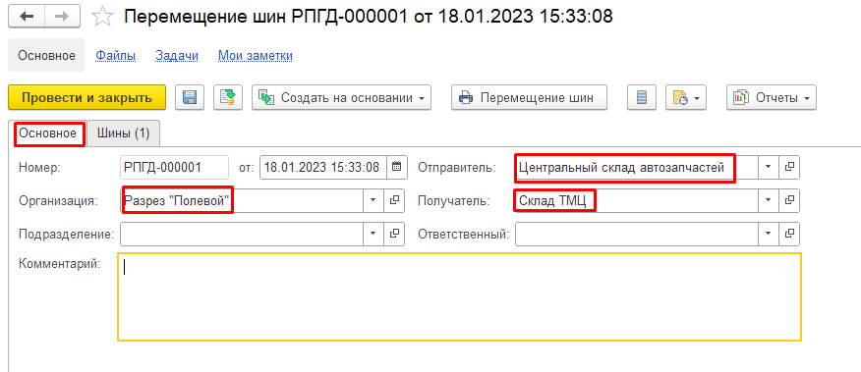

1. Во вкладке **Шины** выбираем **Серийный номер** «71»
2. Все остальные поля во вкладке **Шины** заполняются автоматически
3. Нажать провести и закрыть

**Результат тестирования:** Документ успешно создан в базе данных и отображается в окне «**Документы учета шин**»

